Схема расположения мест (площадок) накопления твёрдых коммунальных отходов в черте населенного пункта

д. Михнинская

Площадка ТКО № 1 (координаты 60.436122, 46.305369)

Местоположение: д. Михнинская, д.9

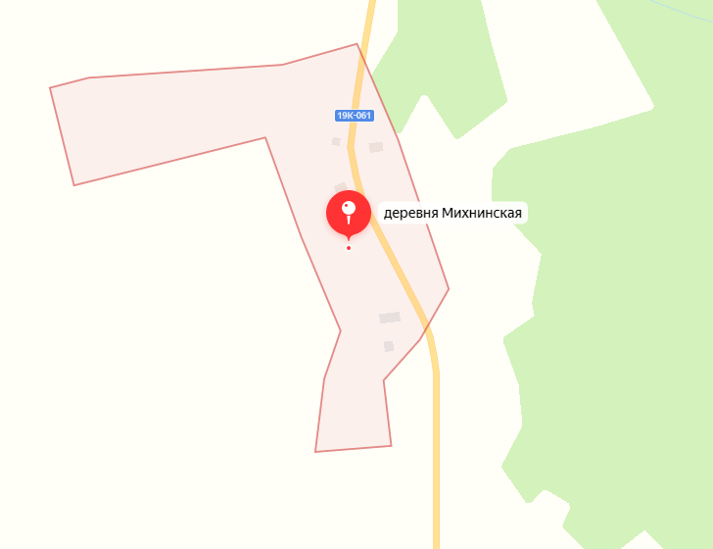



1

**Условные обозначения**

* - контейнерная площадка

– контейнер ТКО V – 1.1 м3